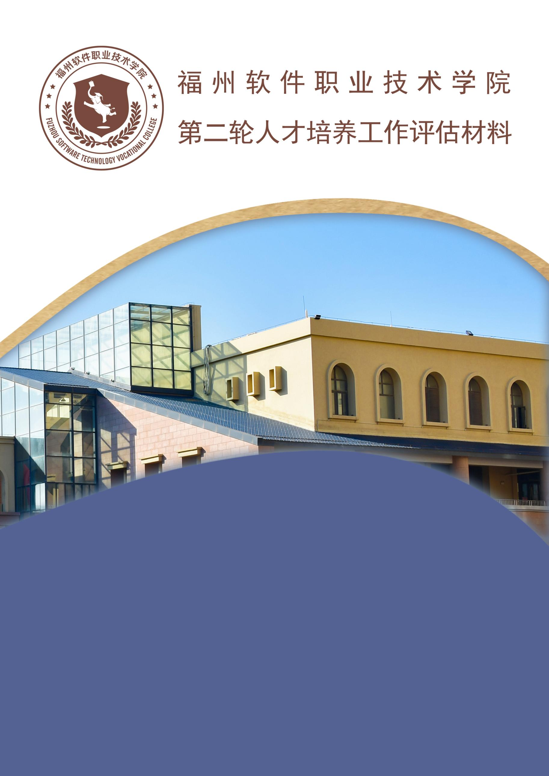

**1.1.1.1**

**学校近三年年度检查材料**

**办公室 制**

**编制人：XXX**

**联系电话：XXXXXXXXX**